**Sistem Informasi Kawal Pemilu**

 DIH1C3 – Perancangan Antarmuka Aplikasi

Disusun Oleh :

D3 IF 40-04

Gie Gie

6706160032 Hanifa Khoirunnisaa

6706160080 Hansdia Pandji S

6706164004 Rico Tri Wibowo

**D3 Teknik Informatika - Fakultas Ilmu Terapan**

**Universitas Telkom**

**Bandung**

**2017**

**DAFTAR ISI**

DAFTAR ISI 1

**BAB I. PENDAHULUAN**

1.1 Deskripsi Sistem 2

1.2 Workflow Proses bisnis 3

1.3 Fungsionalitas Aplikasi 4

1.4 User Profile 5

1.5 Mapping User terhadap Fungsionalitas 7

**BAB II. MOCKUP APLIKASI**

**BAB III. PRINSIP DESAIN APLIKASI**

3.1 Prinsip Consistencty 10

3.2 Prinsip Familiarity 10

3.3 Prinsip RESPONSIVENESS 11

3.4 Prinsip SIMPLICITY 11

3.5 Prinsip MANIPULATION 12

3.6 Prinsip WYSIWYG 12

**BAB I**

**Deskripsi Aplikasi**

# Deskripsi Sistem

Kehadiran globalisasi membawa pengaruh bagi kehidupan suatu bangsa. Pengaruh globalisasi dirasakan di berbagai bidang kehidupan seperti kehidupan politik, ideologi, ekonomi, social budaya, pertahanan kemanan dan lain – lain yang akan mempengaruhi nilai – nilai nasionalisme bangsa. Kemajuan teknologi komunikasi pada saat ini terasa begitu cepat.

Seperti dijelaskan di atas teknologi mempengruhi nilai nasionalisme bangsa, terutama di bidang politik, ekonomi, dan social budaya yang terlihat jelas saat ini. Pengaruh ini juga pada pemilihan umum yang biasanya di selenggarakan untuk memilih calon wakl rakyat. Pemilihan yang dirasakan saat ini masih konvensional atau masih tradisional dimana informasi yang disampaikan dari KPU untuk masyarakat masih menggunakan cara yang konvensional atau tradisional. Dari situ perancangan sistem untuk mempermudah pendistribusian informasi dari pemilu sangat diperlukan.

Sistem Informasi Kawal Pemilu adalah suatu sistem dimana data – data dan informasi dari para Kandidat, jadwal kampanye, visi dan misi kandidat serta pendapat atau aspirasi

masyarakat dikumpulkan dan didisbruti secara akurat, mudah, terkini dan handal, serta dapat di akses dimana saja dan kapan saja. Tujuan lain dari sistem ini adalah mempermudah penyebaran informasi, cepat, dan dapat di akses dari berbagai platform elektronik yang digunakan saat ini.

Sistem ini akan mempengaruhi penyebaran informasi dari rangkaian acara pemilu sampai penyebaran hasil dari pemilu dengan sangat cepat, akurat dan transparan. Selain itu rancangan sistem ini akan mengantikan sistem yang lama. Sistem Informasi Kawal Pemilu ini sangat dibutuhkan untuk memnuhi kebutuhan informasi masyarakat agar lebih mengenal calon pemimpin mereka.

# Workflow Proses bisnis

Untuk proses bisnis digambarkan dalam bentuk flowchart seperti di bawah ini :

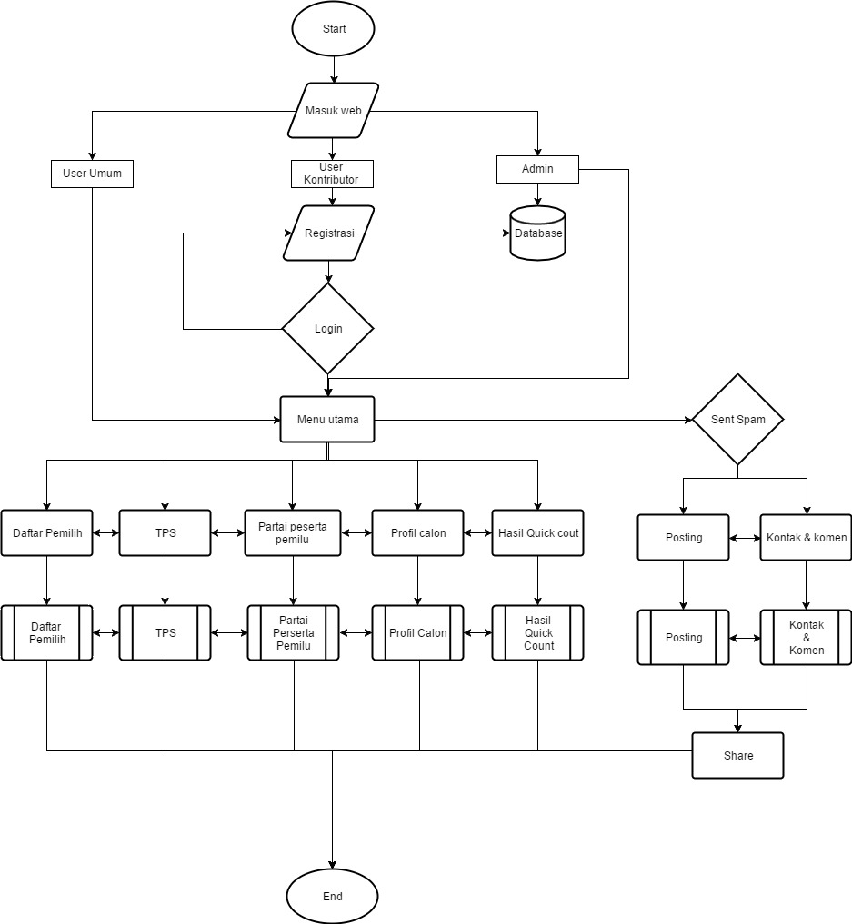

# Fungsionalitas Aplikasi

Fungsionalitas dari sistem ini ada beberapa yang didapat dari dua setrategi yaitu sistem cerdas maksudnya adalah pemberdayaan yang dilakukan dari pengambilan data dari internet khususnya web resi dari KPU. Tujuannya adalah untuk melengkapi informasi yang dibutuhkan masyarakat. Fungsionalitas dari sistem cerdas ini adalah :

* Daftar pemilih : berisi data dara para pemilih tetap yaitu masyarakt dengan batasan usia 17 sampai orang tua.
* TPS : berisi alamat tempat yang digunakan untuk pemungutan suara
* Partai peserta : berisi tetang deskripsidari partai – partai yang mengikuti pemilu
* Profil calon : berisi informasi dari para calon wakil rakyat seperti legislatif, DPD, Presiden dan Wakil presiden
* Hasil dari Quick Count : berisi tentang hasil dari perhitungan cepat yang dilakukan oleh KPU mau pun lembaga penghitungan suara yang cepat

Selain itu satu lagi setrategi yang digunakan yaitu melalui partisipasi masyarakat atau crowdsourcing. Setrategi ini lebih mengajak masyarakat untuk ikut andil dalam rangkaian acara pemilu. Untuk menarik minat masyarakat maka diterapkan mekansme gamifikasi atau penerapan mekanisme dan unsur game dalam aplikasi yang bukan game. Dengan tema menjadikan rakyat yang demokratis, dengan fungsionalitas sistemnya sebagai berikut :

* Registrasi : halaman yang digunakan untuk registrasi akun atau registratsi data diri
* Postingan : digunakan untuk memposting berita yang bersangkutan dengan rangkaian acara pemilu
* Kontak atau komen : digunakan untuk memberikan feedback dari masyarakat untuk penigkatan sistem yang ada

Dari rincian fungsionalitas diatas dan penerapan mekanisme gamifikasi, masyarakat yang ikut berpartisipasi hanya melakukan registrasi dan memposting berita yang bersangkutan dengan acara pemilu dan untuk setiap pengguna akan mendapatkan tantangan yang berbeda dan poin yang bertingkat. Bagi masyarakat yang berperan aktif dalam mekanisme ini akan mendapatkan reward seperti 100 point untuk registrasi, 1 point untuk postingannya, top user of the month dan top user of the year. Serta untuk level yang dikuti ada beberapa yaitu mulai dari Lurah, Camat, Bupati, Gubernur, sampai pemimpin pusat, dengan reward da[at berpartisipasi dalam digitalisasi surat C1 pada proses perhitungan hasil pemilu.

# User Profile

|  |  |
| --- | --- |
| **PENGETAHUAN / PENGALAMAN** | |
| Literasi Komputer | Sedang, Karena pengguna adalah masyarakat umum mulai dari anak muda sampai orang dewasa. |
| Pengalaman Sistem | Sedang, karena target pengguna adalah yang sudah mengetahui sistem dan yang belum mengenali sistem . |
| Pengalaman Aplikasi | Rendah, karena aplikasi yang di pakai sejenis seperti yang pengguna pernah memakainya (pengalaman). |
| Pengalaman Tugas | Sedang , karena mempermudah tugas pengguna. |
| Sistem lain yang digunakan | Sering digunakan, karena banyak pengguna yang akan membuhtukan. |
| Pendididkan | SMA , karena sistem yang di buat untuk orang dewasa. |
| Tingkat Membaca | Kelas 12 dan lebih dari kelas 12. |
| Keterampilan mengetik | Menggunakan rata-rata mahasiswa yang mengetik dengan kecepatan 25-35 WPM. |
| Bahasa asli atau budaya | Bahasa asli, bahasa indonesia ,agar mudah dikenali pengguna. |

|  |  |
| --- | --- |
| **PEKRJAAN / TUGAS / KEBUTUHAN** | |
| Jenis sistem yang digunakan | Wajib. |
| Frekuensi penggunaan | Kadang - kadang, karena pengguna melakukan tugasnya sesuai kebutuhan. |
| Tugas atau pentingnya kebutuhan | Sedang, karena pengguna melakukan pemilihan hanya pada jangka waktu tertentu. |
| Interaksi social | Diperlukan, karena hubungan antara pemilih dan calon saat kampanye dibutuhkan. |
| Pelatihan dasar | Perlu pelatihan dasar agar lebih familiar dengan sistem yang digunakan. |
| Tingkat omset | Tidak ada, karena sistem yang di buat tidak untuk mencari keuntungan. |
| Kategori pekerjaan | Pengguna adalah masyarakat luas. |
| Gaya hidup | Tidak ada hubungan dengan hobi maupun status ekonomi. |
| **KARAKTERISTIK PSIKOLOGI** | |
| Sikap | Netral, karena sistem mudah digunakan. |
| Motivasi | Tinggi, karena pengguna tertarik akan pemilu. |
| Kesabaran | Tidak membuat pengguna cepat marah. |
| Harapan | Jenis harapan yang diinginkan user puas menggunakan sistem. |
| Tingkat stress | Tidak ada stress pada kinerja sistem, karena sistem yang digunakan sangat mudah. |
| Gaya kemampuan berpkir | Konkret karena dilakuakn secara sadar |

|  |  |
| --- | --- |
| **KARAKTERISTIK FISIK** | |
| Umur | Batasan usia antara 17 tahun ke atas. |
| Jenis kelamin | Laki-laki dan perempuan , karena sistem bersifat umum. |
| Handedness | Menggunakan kedua tangan. |
| Disabilitas | Ada, karena pimilih semua masyarakat |

# Mapping User terhadap Fungsionalitas

User sabagai pengguna aplikasi ada beberapa macam, dengan ini mapping user diperlukan agar penggunaan aplikasi tidak di pergunakan untuk hal yang salah. Sepertiyang dijelaskan di sub bab 1.3 ada beberapa fungsionalitas yang ada pada sistem ini, dengan 2 setrategi yaitu Sistem cerdas dimana pemberdayaan yang dilakukan dengan pengambilan data dari internet khususnya KPU.

Berdasarkan kategori dari user profile admin yang mengurusi update berita ini sudah memliki pengetahuan dan pengalaman yang tinggi. Selain itu untuk pengguna atau masyarakat ada yang meiliki pengetahuan dan pengalaman yang tinggi, tapi juga ada yang rendah pula. Karena kuarngnya sosialisasi terhapat penggunaan aplikasi serupa. Dari kategori pekerjaan yang dilakukan admin memiliki tingkatan yang lebih tinggi dari masyarakat pada umumnya. Untuk kategori psikologi dan fisik hamper sama dimana admin dan pengguna memliki rentan usia 17 sampai dewasa dan hanya satu untuk disabilitas condong kepada pengguna dimana masih banyak masyarakat yang tidak sempurna harus melihat informasi pemilu juga. Dari paparan stategi sistem cerdas dapat ditarik kesimpulan bahwasannya masyarakat dapat menggunakan fungsionalitas daftar pemilih, TPS yang ada, partai yang ikut serta dalam pemilu, terutama dapat mengerti profil dari calon, dan terakhir mengetahui hasil quick count.

Ada satu stategi lagi yaitu dimana partisipasi masyarakat dalam rangkaian acara pemilu ini diperlukan yaitu stategi crowdsourcing. Apabila pada sistem cerdas admin sebagai pemberi informasi yang di update didalam aplikasi disini admin merancang mekanisme dan unsur game dalam aplikasi yang bukan game. Untuk kategori pengetahuan masyarakat sudah familiar terhadap sistem di aplikasi ini, karena masyarakat sudah sering menggunakan social media. Selain itu untuk kategori pekerjaan masyarakat bisa dilihat bahwa pekerjaan yang dilakukan tidak susah seperti stategi sistem Cerdas. Untuk kategori psikologi dan fisik sama seperti sistem cerdas, mulai dari pengguna masyarakat maupun admin. Dari gambaran diatas fungsionalitas yang ada pada sistem sudah melekat di masyarakat karena hanya ada 3 fungsionalitas yaitu registrasi untuk mendaftarkan diri, posting untuk memposting berita yang bersangkutan dengan rangkaian acara pemilu, dan terakhir kontak atau komen untuk memberikan feedback kepada admin maupun masyarakat yang lainnya.

**BAB II**

**MockUp Aplikasi**

Mockup web akan dijelaskan dibawah ini :

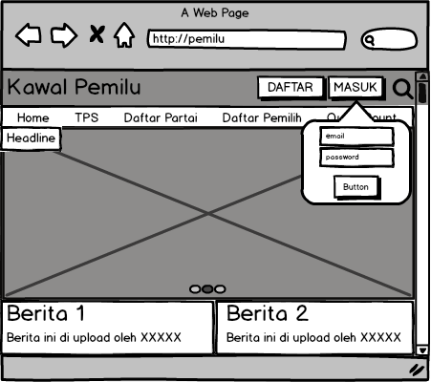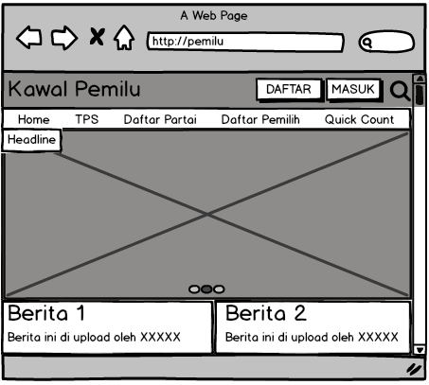.

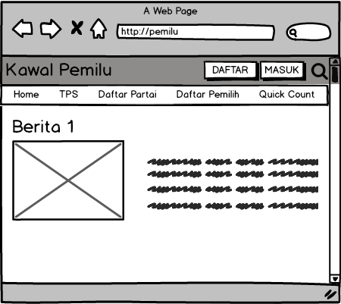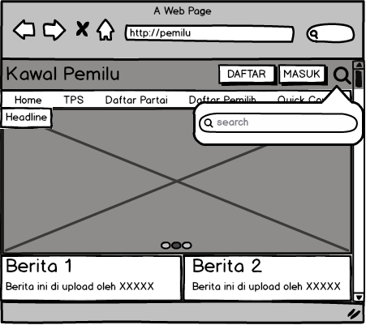

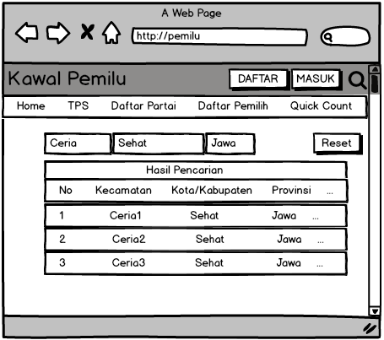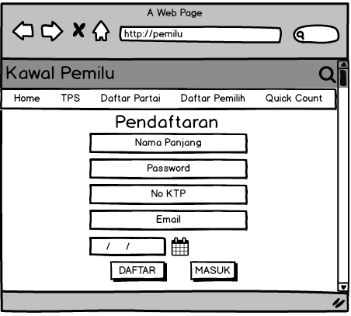

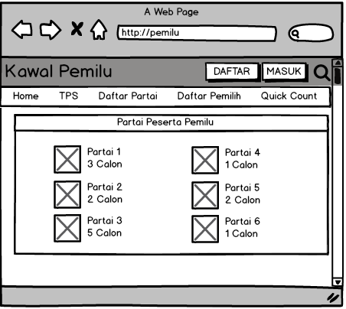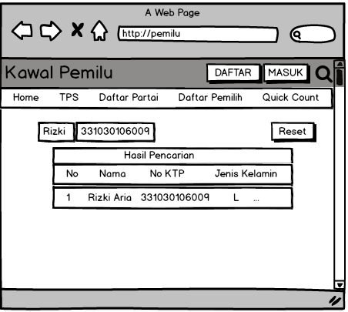

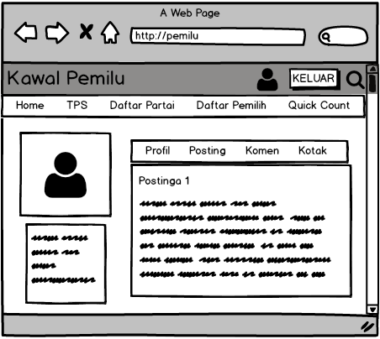

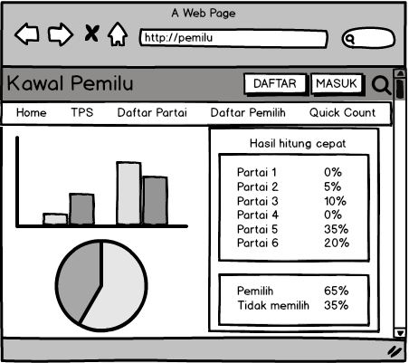

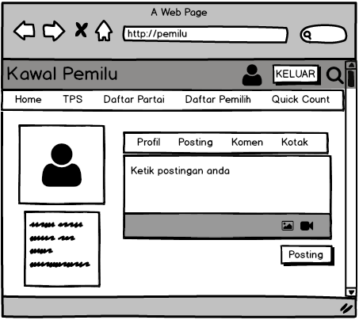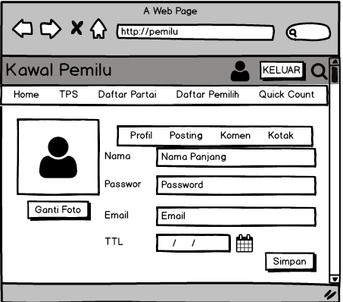

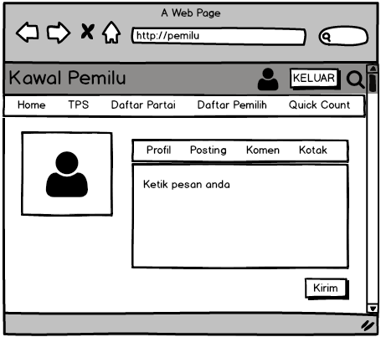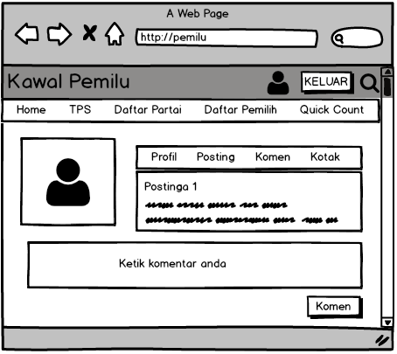

**BAB III**

**Penerapan Prinsip Desain pada Aplikasi**

# Prinsip Consistencty

Prinsip ini adalah konsisten tidak keluar dari fungsionalitasnya. Diterapkan pada mockup :

Untuk masuk ke akun maka tinggal klik masuk dan nanti akan langsung masuk ke akun masyarakat.

# Prinsip Familiarity

Prinsip dimana pengguna masyarakat sudah sering menggunakan icon atau mudah untuk dipahami fungsionalitas aplikasinya. Diterapkan pada mockup :

Seperti icon orang setengah badan itu menunjuk ke profil atau akun masyarakat.

# Prinsip RESPONSIVENESS

Sistem di aplikasi ini sangat cepat karena tidak ada yang terlalu rumit. Diterapkan pada mockup :

Seperti pada form registrasi disamping pengguna hanya menginputkan sedikit data tidak terlalu banyak.

# Prinsip SIMPLICITY

Sederhana dalam pengembangan aplikasi ini, serta untuk menunya tidak terlalu banyak. Diterapkan pada mockup :

Seperti gambar disamping menunya hanya sedikit dan tidak terlalu menyusahkan pengguna.

# Prinsip MANIPULATION

User dapat langsung melihat hasil dari yang dikerjakan oleh user. Diterapkan pada mockup :

untuk posting dan beberapa page lainnya setelah pengguna mengetik atau mengedit dapat langsung dilihat perubahannya.

# Prinsip WYSIWYG

Prinsip dimana pengguna dapat melihat kumpulan data dari pencarian yang dilakukan. Diterapkkan pada mockup :

hasil dari pencarian user terlihat jelas dan mudah di baca seperti disamping.